7.单元教学设计及教案
授课题目 | 资源需求计划的编制
课 型 | 新授课 |  |  |  | 学时 |  | 2
授课时间 |  | 第几次课 | 第 次 |  | 上课地点
类别 | 理论课□ 实验课□ 习题课□ 实践课□ 其 它□
教学目标 | 一、知识目标
教学目标 | 掌握劳动力供应计划、主要材料供应计划、主要施工机具、设备计划、工地运输与临时设施布设等方法
教学目标 | 二、能力目标
教学目标 | 能够进行有效的资源配备
教学目标 | 三、素质目标
教学目标 | 培养与施工组织设计相关工作的知识素养
学生基本情况分析 | 2018级道桥1、2班学生由两种生源构成，一班为普高，二班为单招生源，大多参加顶岗实习，目前在校学习的人数不多，学生学习自觉性一般；课堂需要设置多种灵活的教学环节抓住学生的注意力
教学重点与难点 | 重点：编制施工进度计划的步骤  难点：工地运输组织计划；临时设施布设
教学方法与手段 | 理论讲授为主，配合展示工程图片、工程案例  多媒体结合板书教学
教学详案
教学环节  时间分配 | 教 学 内 容 |  |  |  |  |  |  |  |  | 教学方法与手段
- 劳动力供应计划
根据已确定的施工进度计划，可计算出各个施工项目每天所需的人工数，将同一时间内所有施工项目的人工数进行累加，即可绘出每日人工数随时间变化的劳动力需用量图，同时还可编制劳动力需用量计划，附于施工进度图之后，为劳动部门提供劳动力进退场时间，保证及时调配，搞好平衡，以满足施工的需要。
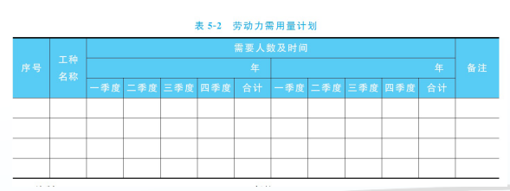

- 主要材料供应计划
主要材料需用量计划包括施工需要的材料、构件和半成品，以及有关临时设施及施工中拟采取的技术措施用料，如钢材、水泥、木材、沥青、沙石料、爆破器材及土工合成材料、外掺剂等。
材料的需用量，可先按照工程量和定额规定进行计算，然后根据施工项目的施工进度编制年、季、月主要材料需用量计划表
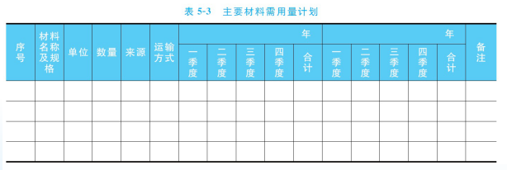

- 主要施工机具、设备计划
在确定施工方法时，已经考虑了各个施工项目应选择何种施工机具或设备。为了做好机具、设备的供应工作，应根据已确定的施工进度计划，将每个项目采用的施工机具种类、规格和需用数量，以及使用的具体日期等综合起来编制施工机具、设备计划，以配合施工，保证施工进度的正常进行。
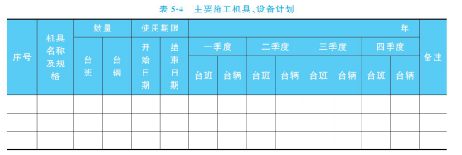

- 工地运输与临时设施布设
- 工地运输组织计划
- 确定运输量
- 选择运输方式
- 计算运输工具的需用量
- 编制运输工具调度计划
- 设置运输工作的辅助设备
- 临时设施布设
- 工地加工场地
（2）临时仓库
（3）临时房屋建筑
（4）工地临时供水
（5）工地临时供电
（6）工地临时供热
（7）其他临时工程

布置作业
自我总结与评价
学生学习情况 |  |  |  | 学生出勤情况
学生学习情况 |  |  |  | 班级 |  | 应到 |  | 请假 | 迟到 |  | 旷课

